# **C:\Users\ciosco\AppData\Local\Microsoft\Windows\INetCache\Content.MSO\C9339D34.tmpInstallation de Debian 12 sur VMware Workstation Pro**

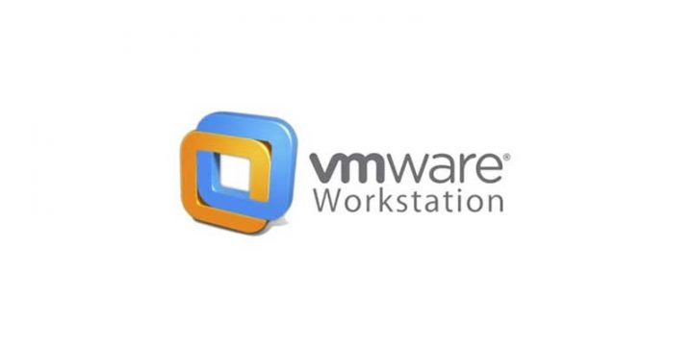



### Debian ?

Debian est un système d'exploitation basé sur Linux pour une large gamme d'appareils depuis les ordinateurs portables jusqu'aux ordinateurs de bureau et aux serveurs. Elle fournit une configuration par défaut correcte pour chaque paquet ainsi que des mises à jour de sécurité régulières pour toute la durée de vie des paquets.

### VMware ?

VMware Workstation permet d'exécuter différentes applications et différents systèmes d'exploitation sur une seule machine physique. Ces applications et ces systèmes d'exploitation sont isolés dans des machines virtuelles sécurisées qui coexistent sur un matériel unique.

## **Etape 1 :** Crée une machine virtuelle sur VMware

1. Créez une machine virtuelle sur WMware, pour cela cliquez sur Créer une nouvelle machine virtuelle . Ensuite, l'onglet Assistant Nouvelle machine virtuelle s'ouvre. Ici, sélectionnez d'abord le type de configuration de votre machine virtuelle. j'ai sélectionné l' option Typique qui est recommandée, vous pouvez sélectionner l' option Personnalisée (avancée) si vous êtes un expert.

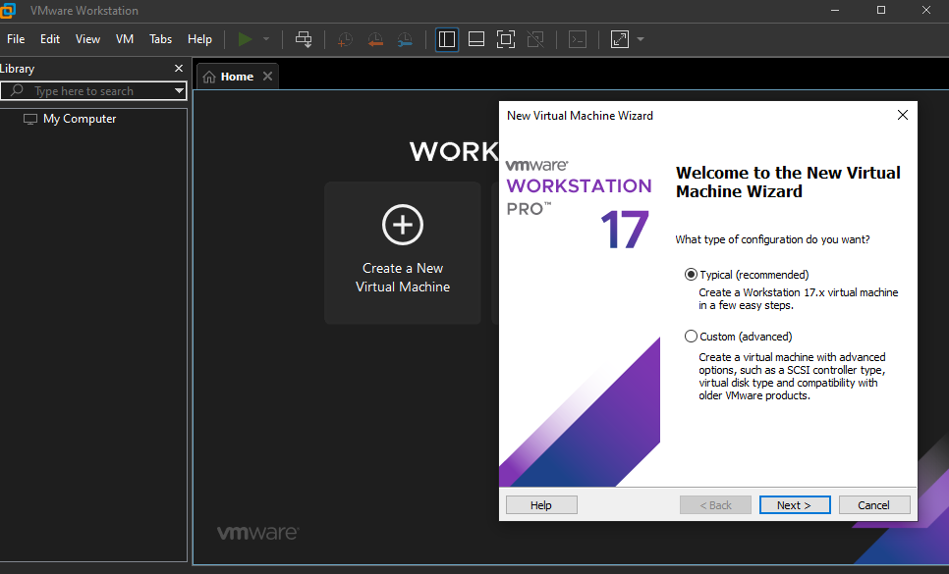

2 Vous pouvez soit ajouter une clé USB bootable pour Debian 12, soit ajouter le chemin d'accès au fichier ISO téléchargé pour Debian 12. De plus, vous pouvez également ignorer cette étape et l'ajouter plus tard

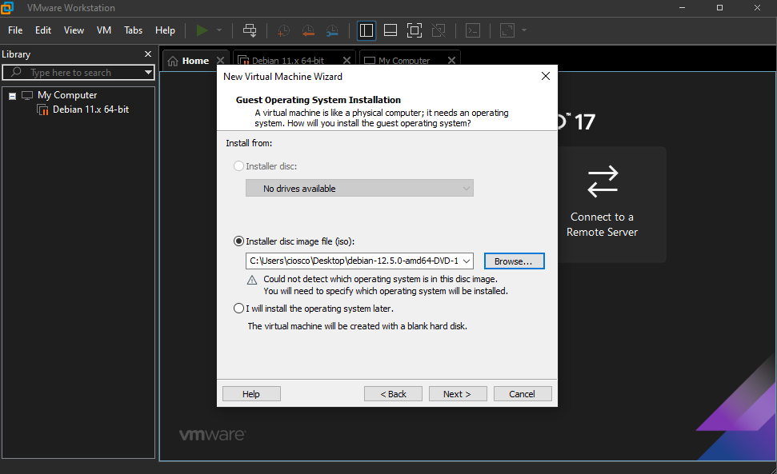

3. Sélectionnez maintenant le système d'exploitation, puis son nom dans le menu déroulant, sélectionnez sa version. Dans VMware, la dernière version de Debian est 11.X, sélectionnez-la simplement et continuez :

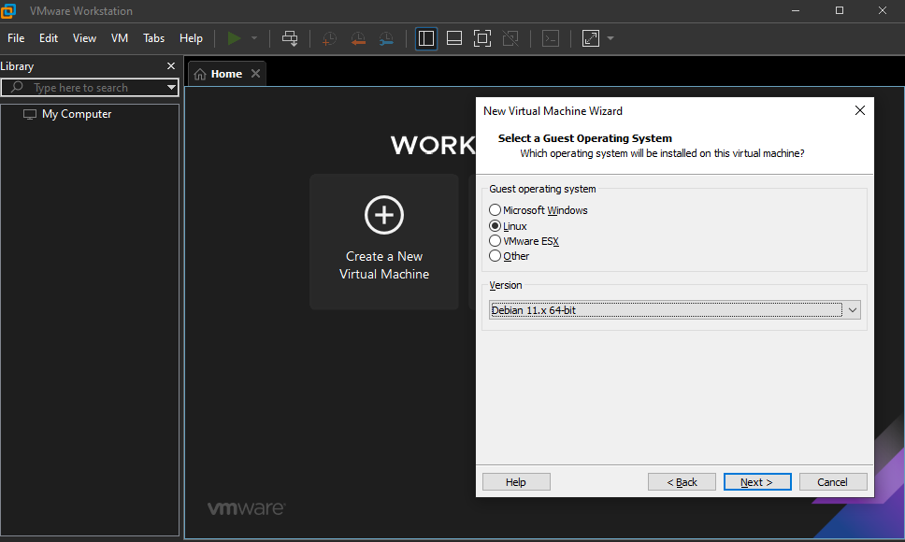

4. Nommez maintenant votre machine virtuelle, puis définissez son chemin d’installation

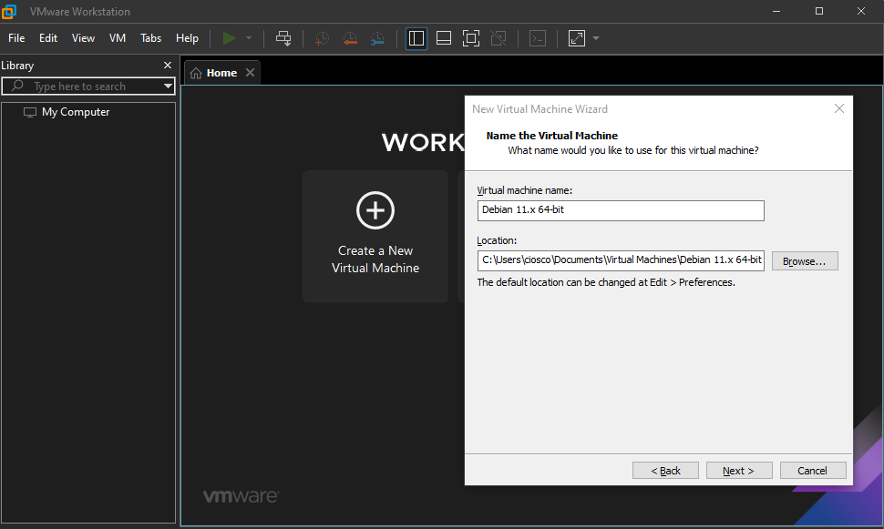

5. L'onglet suivant concerne donc l'allocation d'espace pour Debian 12. Idéalement, si vous souhaitez l'utiliser pour des tâches quotidiennes normales, 20 Go suffisent. Si vous souhaitez l'utiliser à des fins avancées, allouez plus de 30 Go d'espace de stockage. Je recommanderai de conserver le disque virtuel sous forme de fichier unique

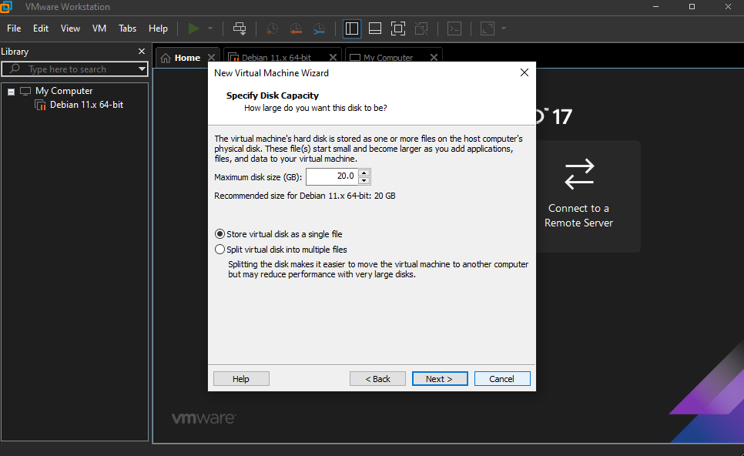

6. Résumé des paramètres de votre machine virtuelle

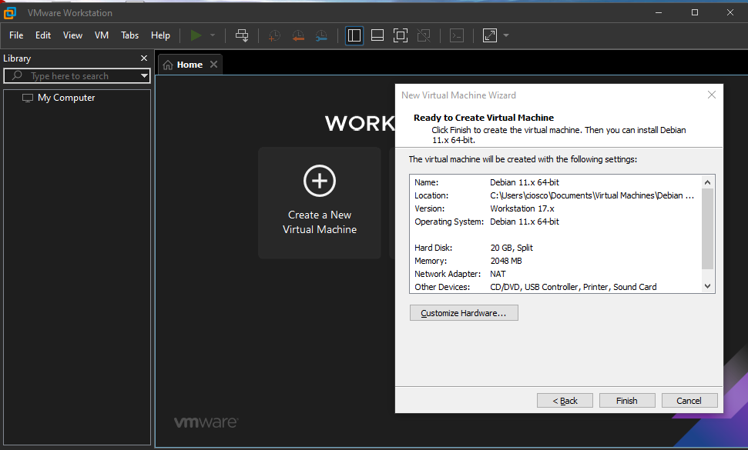

7. l'option de personnalisation du matériel, vous rencontrerez plusieurs paramètres différents dont la RAM / processeurs / autre…

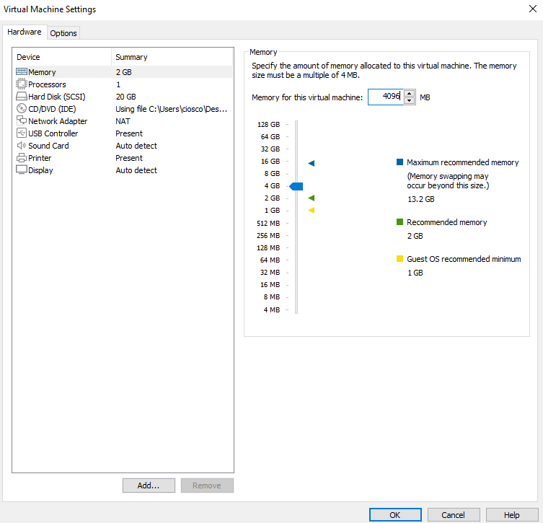

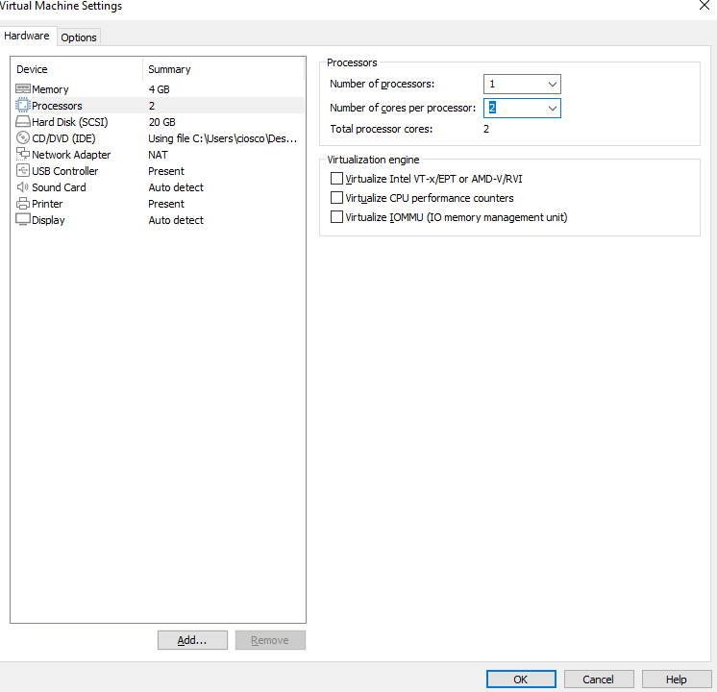

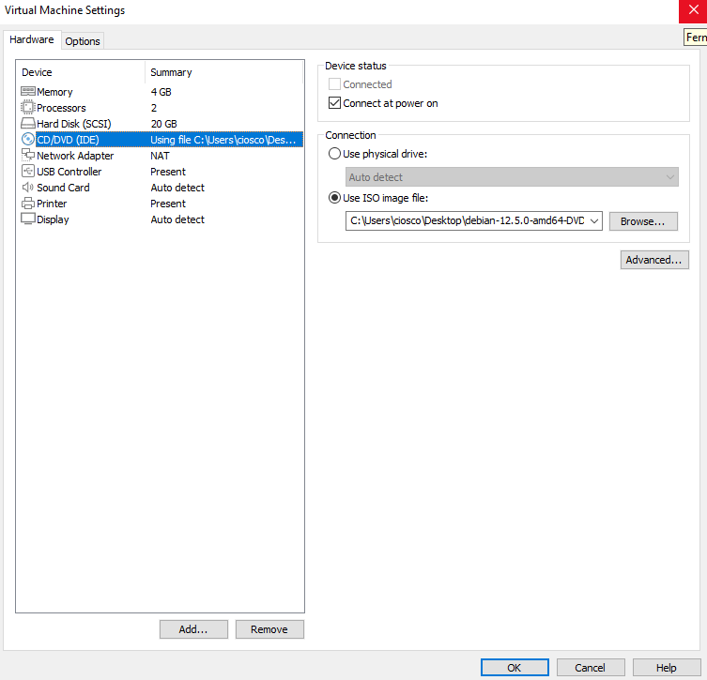

## **Étape 2 :** Installer Debian 12 sur une machine virtuelle VMware

8. Une fois la machine virtuelle créée lancez-la en cliquant sur Power on this virtual machine :

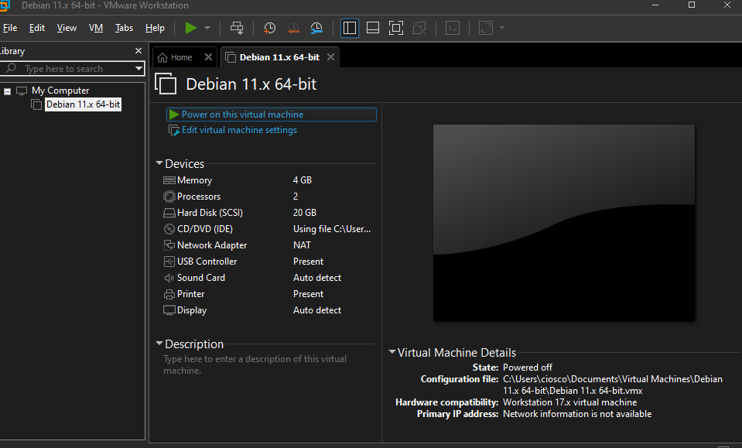

9. Cliquez maintenant sur l’ option Installation graphique dans le menu d’installation de Debian 12

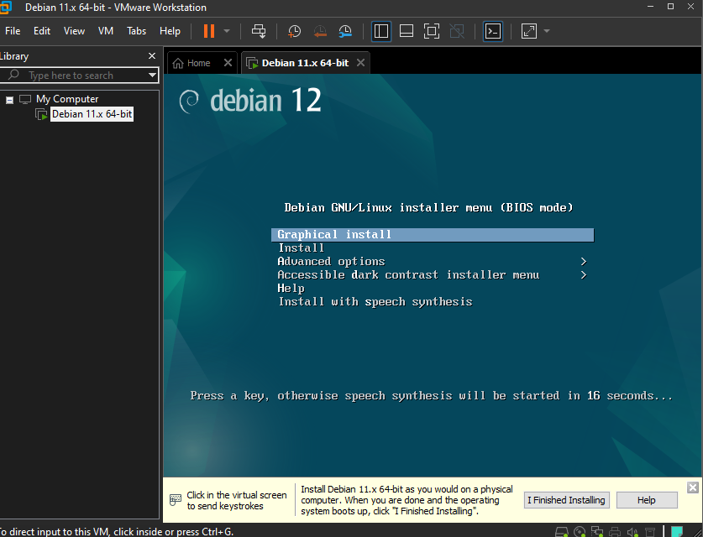

10. Sélectionné la langue voulue

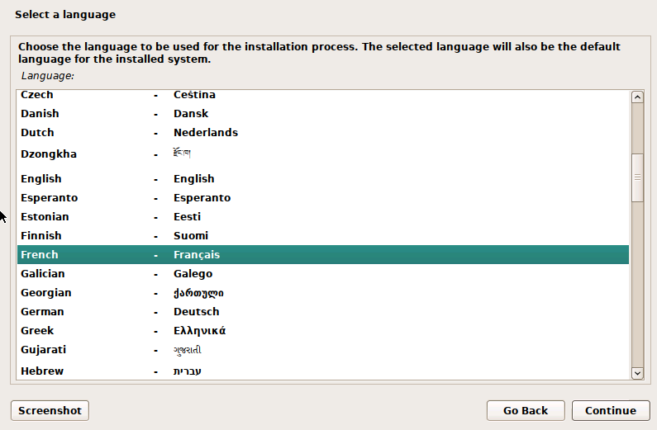

11. sélectionnez votre emplacement et le pays dans lequel vous résidez

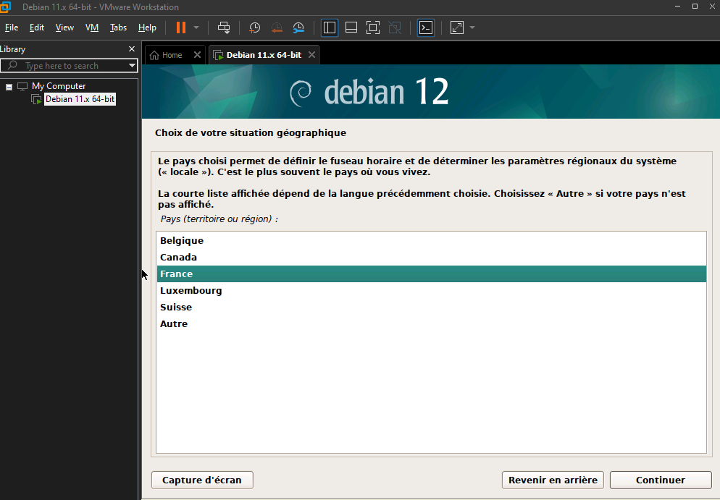

12. Configuration du langage du clavier

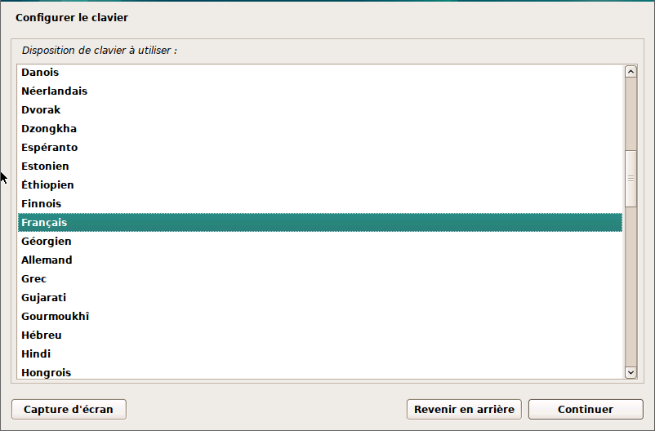

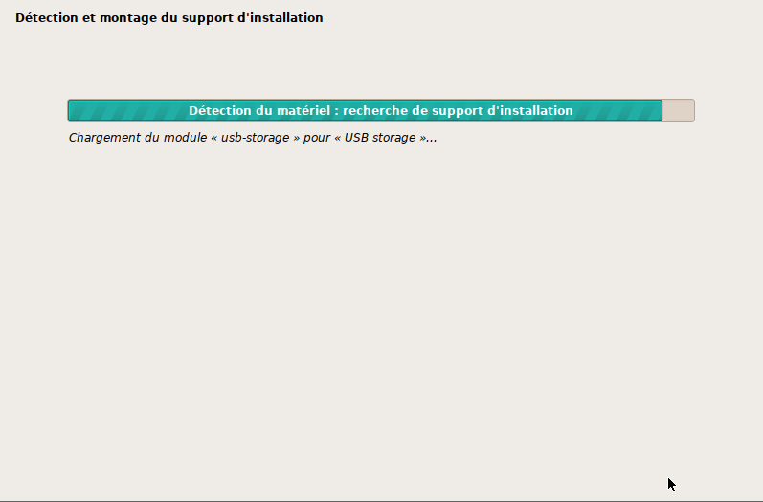

13. il existe trois types de noms d'hôtes. Saisissez ici votre nom d'hôte dynamique qui est principalement utilisé pour le réseau. L'option suivante est facultative, si vous avez un domaine, allez-y et entrez-le, sinon vous pouvez simplement l'ignorer en cliquant sur Continuer :

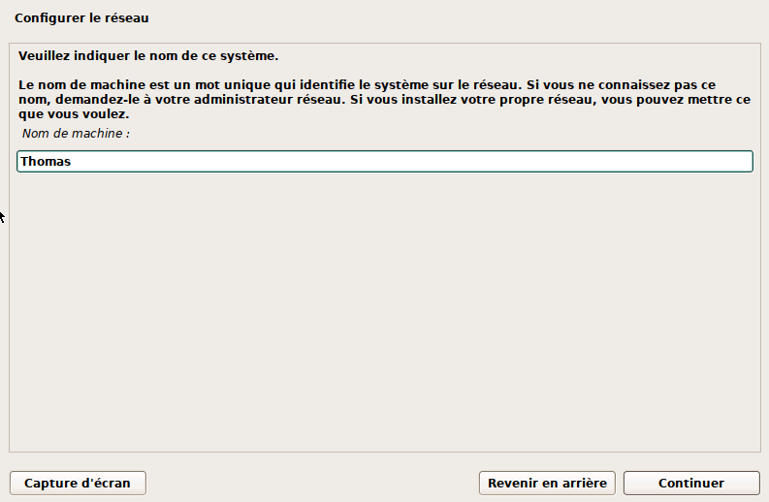

14. Définissez maintenant le mot de passe

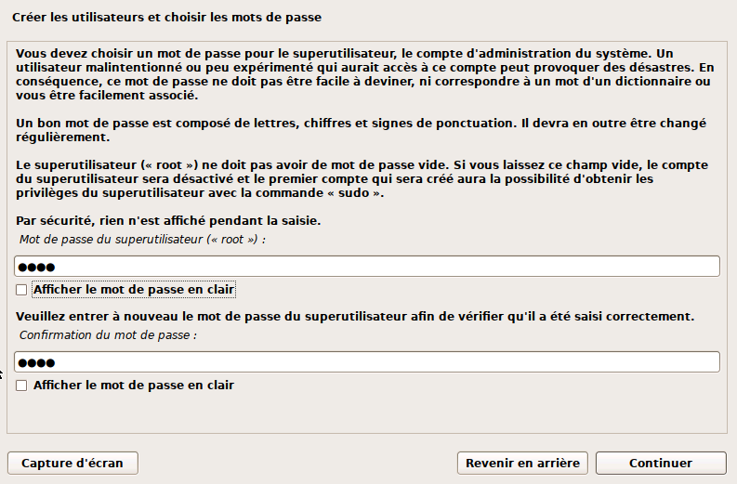

15. configurer le compte utilisateur pour Debian 12. Saisissez ici le nom complet de l'utilisateur pour lequel vous souhaitez créer un compte

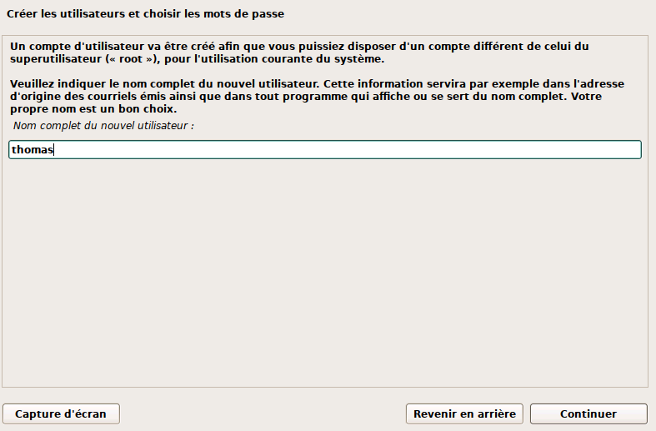

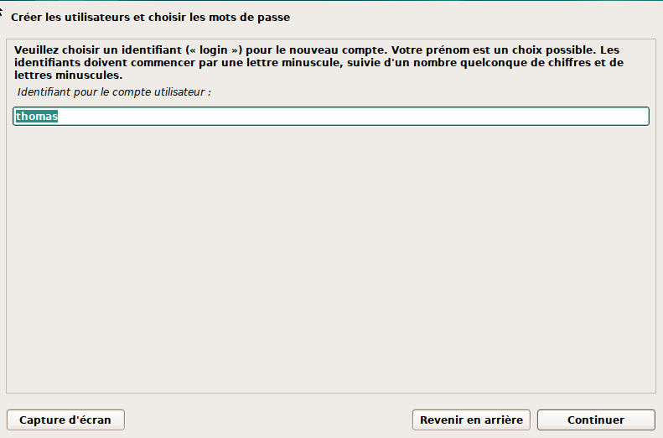

16. définissez le mot de passe

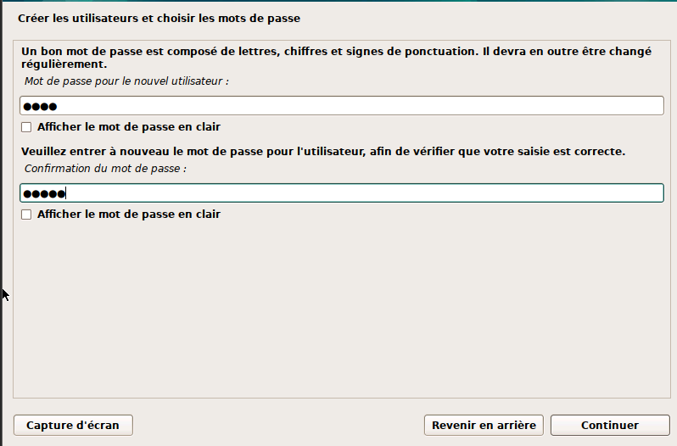

17. La configuration de la partition du disque va maintenant commencer. La première option consiste à sélectionner la méthode de partitionnement. Ici, la première méthode de partitionnement est recommandée :

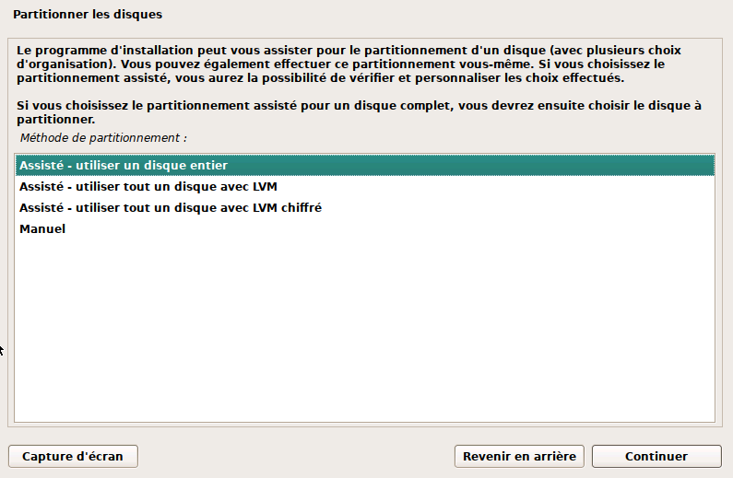

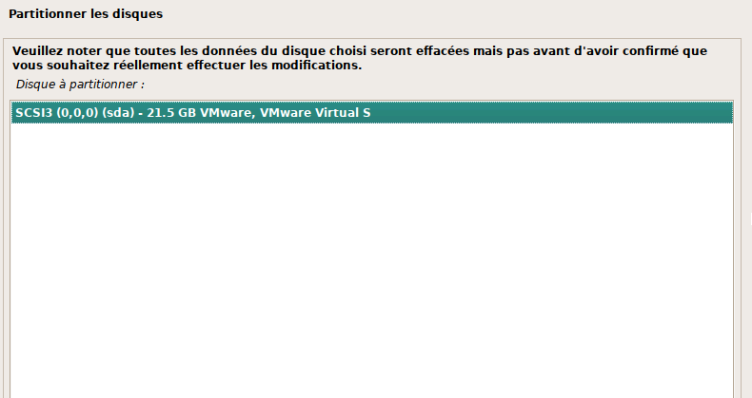

Si vous êtes débutant, il est recommandé de conserver tous les fichiers sur un seul disque car ils seront faciles à gérer :

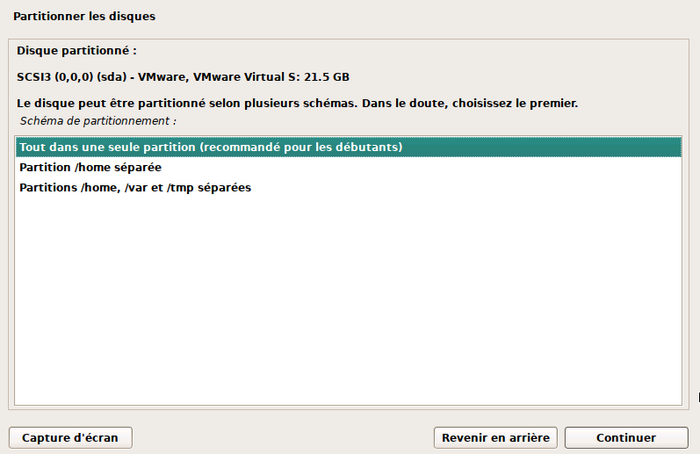

18. Ensuite, vérifiez tous les paramètres de partition du disque et une fois que vous avez terminé, sélectionnez l'option Terminer le partitionnement et écrire les modifications sur le disque , puis cliquez sur Continuer :

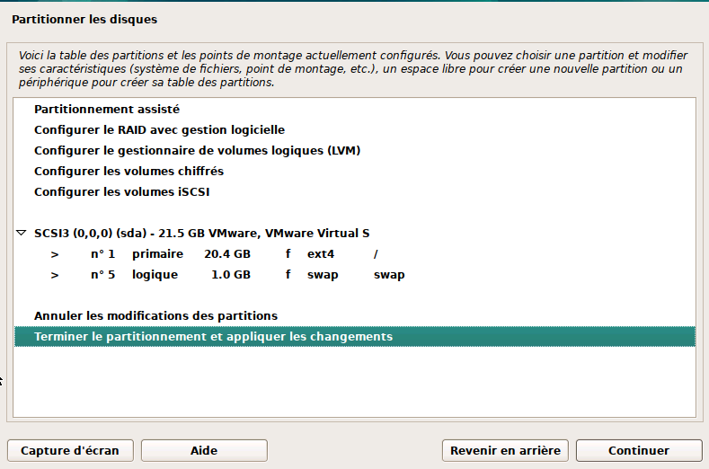

19. Autorisez maintenant l’effacement de la partition du disque

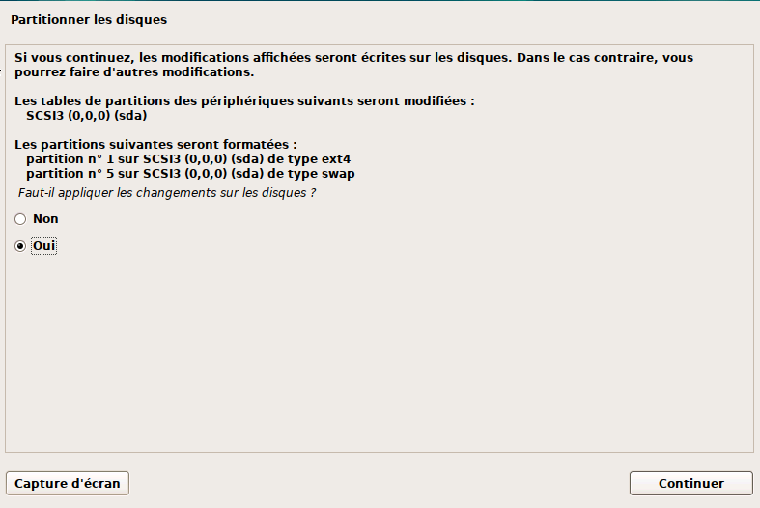

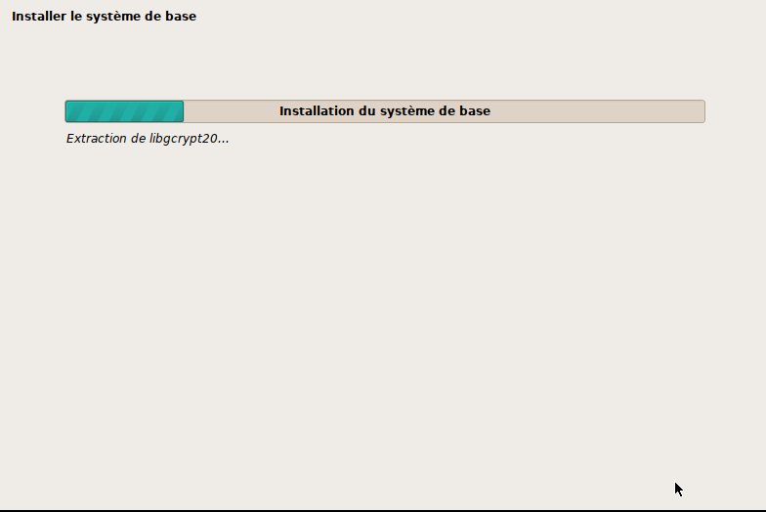

20. si vous avez des médias supplémentaires, vous pouvez les ajouter ici, sinon vous pouvez les ignorer en sélectionnant Non

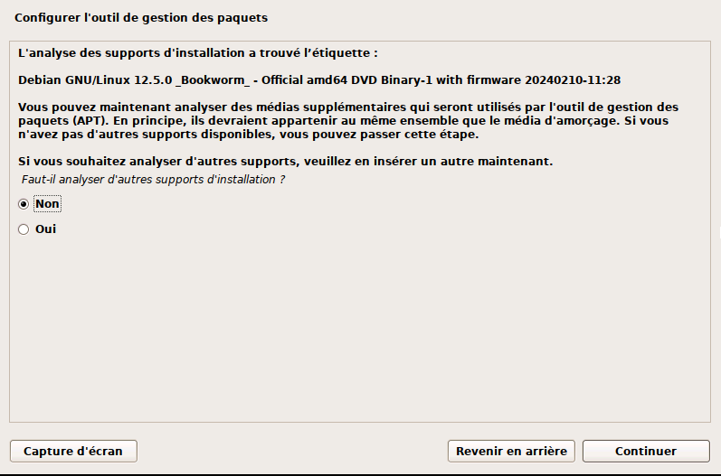

21. Vous pouvez choisir un réseau miroir mais cela n’est pas obligatoire ( dans le cas de cette exemple celui-ci n’est pas sélectionné )

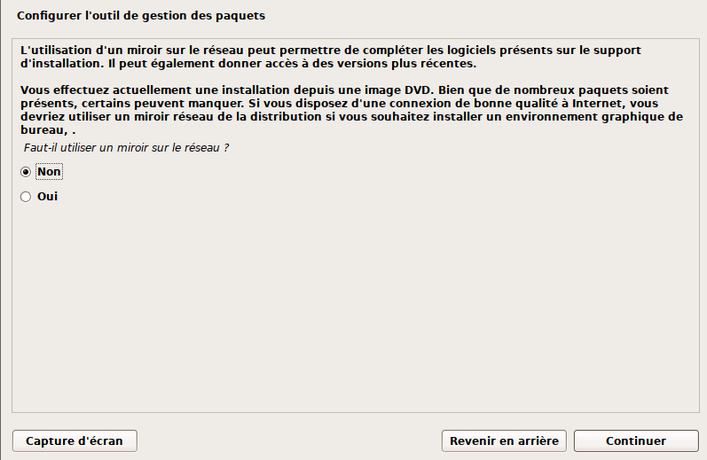

22. L'option suivante est également facultative car il s'agit de participer à une enquête, vous pouvez choisir de participer en sélectionnant l'option oui, sinon sélectionnez non et continuez en cliquant sur Continuer

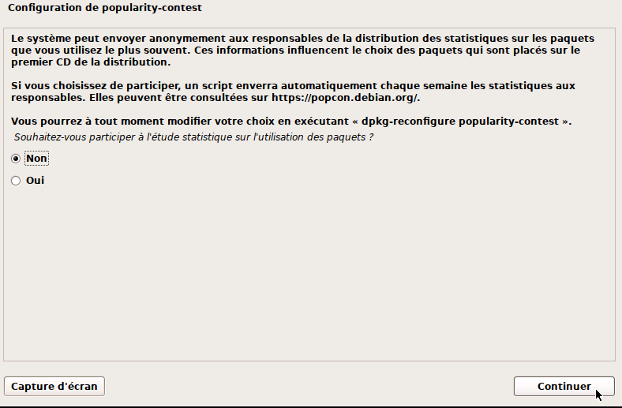

23. Le choix d'un environnement de bureau lors de l'installation de Debian 12 ou de toute autre distribution Linux est crucial, car toute votre expérience utilisateur repose sur celui-ci. Ici, j'ai sélectionné l'environnement de bureau GNOME. Sélectionnez également l'option Utilitaires système :

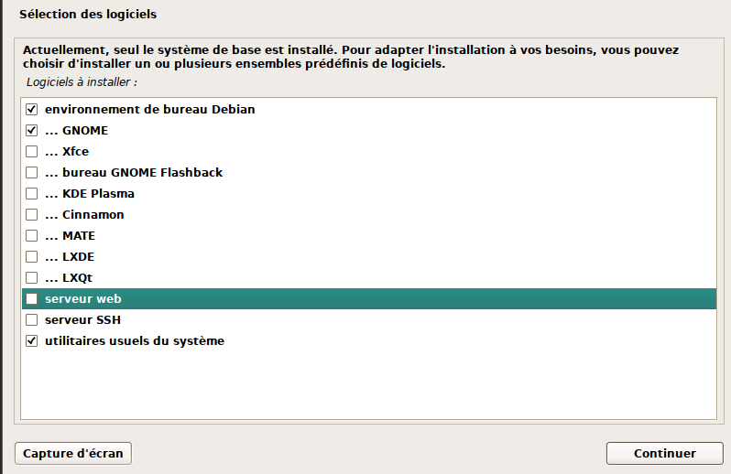

24. Sélectionner Oui

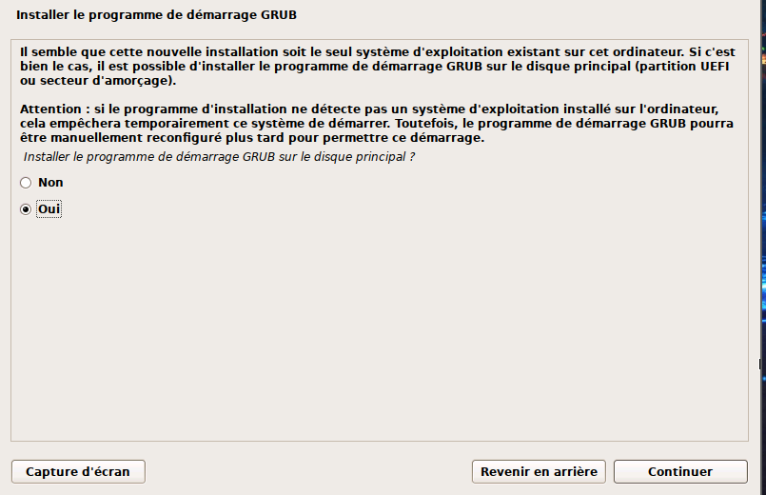

Sélectionnez le lecteur sur lequel vous souhaitez installer le menu GRUB

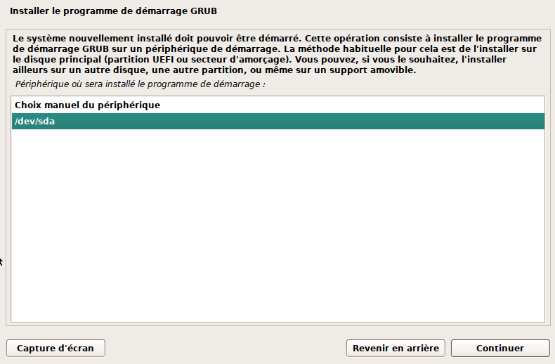

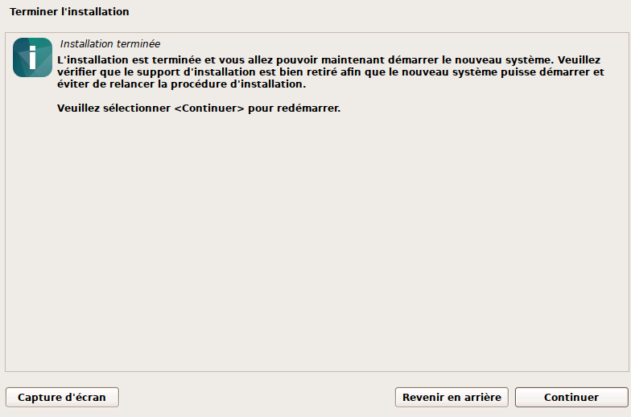

25. Vous pouvez donc vous connecter avec le compte utilisateur qui a été cree

